**ĐỒNG SÁNG LẬP GOOGLE SERGEY BRIN: KẺ NỔI LOẠN MUỐN CỨU THẾ GIỚI**

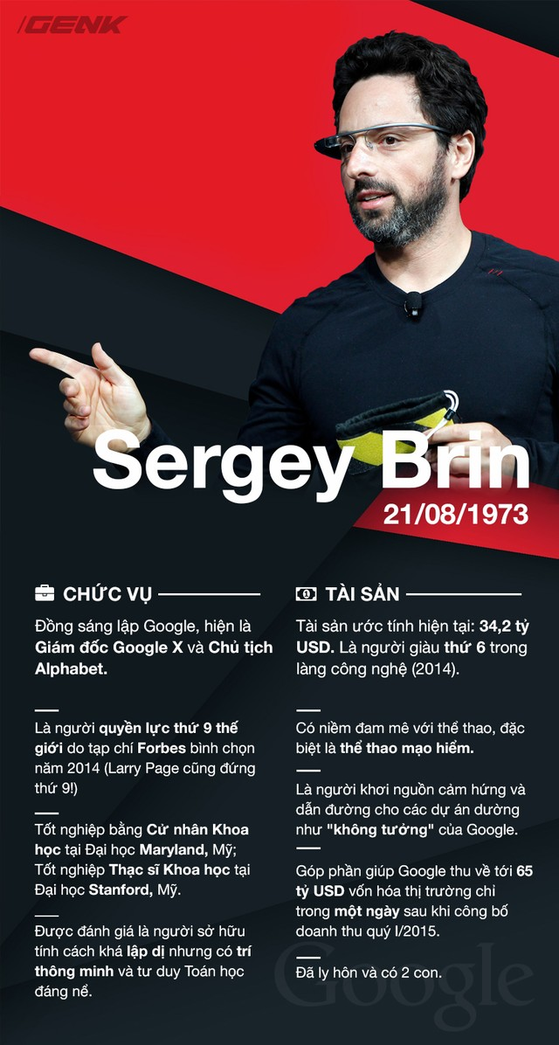

Chỉ mới đây thôi, Google đã có một bước chuyển mình khá bất ngờ khi cải tổ hoàn toàn bộ máy quản lý thông qua việc thành lập tập đoàn mới mang tên Alphabet. Vậy là sau 20 năm Google ra đời bởi hai nhà sáng lập Larry Page và Sergey Brin, một sự thay đổi hoàn toàn mới đã xảy ra.

**Kể từ khi cho ra mắt Google**, cuộc sống của 2 chàng thanh niên tham vọng ngày nào đã thay đổi 180 độ. Cho đến nay, Larry Page luôn được dư luận nhắc tới như một cựu CEO có tính cách trầm lặng, ít nói và ghét xuất hiện trước công chúng. Trong khi đó, Sergey Brin lại là một người có nhiều nét tính cách trái ngược với người đồng nghiệp lâu năm của mình, anh luôn tỏ ra rất sôi nổi, thậm chí… nổi loạn. Có lẽ chính nét khác biệt đó phần nào đã giúp Sergey Brin sở hữu cho mình một cuộc sống rất khác người.

**“Thuở hàn vi” đầy sóng gió**

Sergey Brin có xuất thân từ một gia đình Do Thái tại Nga. Khi mới 6 tuổi, sóng gió đã mau chóng ập tới khi gia đình anh phải chạy trốn khỏi chủ nghĩa chống Do Thái ở Xô Viết bùng nổ vào cuối những năm 70. Chính trải nghiệm đầu đời đầy khổ ải này đã gieo vào lòng cậu bé Brin những nét tính cách được khắc họa ngày một rõ nét trong những biến chuyển sau này của Google nói chung và bản thân anh nói riêng.



Gia đình Brin cuối cùng đã dừng chân tại Maryland, Mỹ, và Brin được cha mẹ cho đi học tại trường tiểu học Montessori. Ngôi trường này cũng chính là cái nôi đầu tiên nuôi dưỡng tư duy cho “cộng sự” thân tín về sau của Brin – cựu CEO Google Larry Page – cùng nhà sáng lập và CEO của Amazon, Jeff Bezos. Thời gian cứ trôi cho đến ngày Brin nhận bằng cử nhân toán học cùng khoa học máy tính tại Đại học Maryland, và sau đó tới Stanford để học tiến sĩ.

Tại đây, Brin đã có cuộc gặp gỡ định mệnh với Larry Page vào năm 1995. Tuy tính cách có nhiều điểm khác biệt nhưng cả hai đều cực kì coi trọng tính hàn lâm, sức mạnh của trí tuệ và tính ưu việt của con số, cùng có chung đam mê với ngành khoa học máy tính. Họ nhanh chóng trở thành bạn thân mà không biết rằng chỉ vài năm sau đó, trở thành bộ đôi làm thay đổi toàn bộ nền công nghệ thế giới với sự ra đời của cỗ máy tìm kiếm Google.

Bố của Sergey là giáo sư toán học tại Đại học Maryland, và mẹ anh là nhà khoa học nghiên cứu tại NASA đã thực sự rất ngạc nhiên về sự thành công của Google và con trai mình: “Thật khó hiểu. Mặc dù Sergey là đứa trẻ rất có khả năng trong toán học và máy tính nhưng chúng tôi không thể tưởng tượng được thằng bé sẽ thành công đến mức độ này”. Nếu đi đúng hướng truyền thống khoa cử của gia đình thì Sergey có lẽ đang là một giáo sư giảng dạy ở trường đại học.



**Một cá tính nổi loạn**

Sergey đến nhập học tại Đại học Stanford danh tiếng vào năm 19 tuổi khi giành được học bổng và là một trong những người trẻ tuổi nhất tham gia chương trình đào tạo tiến sĩ tại đây. Lúc này, Brin vẫn chưa hề có một ý niệm nào về việc khởi nghiệp hay thành lập công ty riêng, mà chỉ tập trung học xong bằng tiến sĩ. Kể từ giây phút bước chân vào Stanford, lòng đam mê khoa học máy tính và đặc biệt là lĩnh vực khai thác dữ liệu đã luôn “giữ lửa” cho Sergey đến mãi sau này.

Một trong những giáo sư hướng dẫn anh tại Stanford nhớ lại: “**Cậu ta là một người nóng nảy nhưng rất thông minh, dễ gần nhưng đôi lúc lại cực kỳ kiêu ngạo**”. Trong mắt mọi người, Brin là một cậu trai mới lớn tương đối bốc đồng và quậy phá. Nhưng trên tất cả, họ đều hiểu rằng đằng sau vẻ ngoài ngông nghênh ấy là một tư duy toán học vô cùng đáng nể.

Thế nhưng, trong thời gian ở Stanford, Brin lại dành phần lớn thời gian để… tận hưởng cuộc sống, trượt ván vèo vèo qua các hành lang hay thử sức với các môn thể thao, đến mức cha anh đã từng tuyệt vọng hỏi rằng liệu anh có kế hoạch học các khóa cao cấp không. Đáp lại lời ông, Sergey chỉ bày tỏ niềm yêu thích vô bờ bến với môn bơi lội. Là người tạo nền móng cho công ty trị giá tỷ đô Google sau này, Sergey Brin vẫn không ngại thể hiện niềm đam mê thể thao của mình.

Người ta thường thấy Brin xuất hiện với vẻ ngoài như vừa đi tập thể thao với quần áo chạy bộ và giày 5 ngón, thậm chí còn lượn lờ qua lại trên đôi giày trượt patin, thư giãn giữa các buổi họp bằng vài động tác yoga hay đi chân đất vòng quanh… cho vui. Dưới con mắt các nhân viên, Brin còn sở hữu một khiếu hài hước độc đáo khi diện nguyên bộ đồ… con bò để trả lời phỏng vấn. Thậm chí vào ngày Cá tháng Tư, Brin còn khoe rằng anh đang… có bầu và có nhu cầu tham gia một khóa học tiền sản.

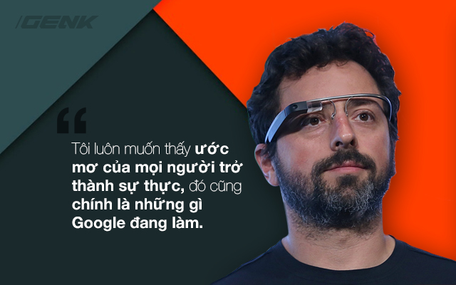

Brin lập gia đình vào năm 2007 sau khi “đứa con tinh thần” Google đã tròn 10 tuổi. Anh kết hôn với Anne Wojcicki – CEO một công ty công nghệ gen, em gái của Susan Wojcicki – người từng cho Sergey Brin và Larry Page thuê gara làm nơi phát triển Google những ngày đầu tiên. Điều đặc biệt nhất tại đám cưới này chính là cô dâu chú rể đều mặc… đồ bơi để cử hành hôn lễ diễn ra trên bờ biển.

Qua nhiều năm, cặp đôi công nghệ đã đóng góp hàng trăm triệu đô vào công tác từ thiện, đặc biệt là các hoạt động nghiên cứu chứng bệnh Parkinson. Điều này có ý nghĩa rất lớn với Brin, bởi gia đình anh có truyền thống mắc Parkinson, và anh cũng phát hiện mình có khả năng mắc bệnh. Để giảm thiểu nguy cơ, Brin bắt đầu chú tâm hơn vào luyện tập thể thao và uống trà xanh hàng ngày. Cũng chính nhờ nếp sống sinh hoạt điều độ và sự phát triển của khoa học, vào năm 2010, Brin chỉ còn 10% mắc bệnh so với trước.

Không chỉ chú trọng đến các hoạt động từ thiện, Brin cũng là một người rất “chịu chơi”. Vào năm 2011, anh cùng với Larry Page và Eric Schmidt bỏ tiền mua… 8 chiếc máy bay riêng với mục đích “sưu tầm”. Ngoài ra, tại Mỹ, anh còn là chủ sở hữu nhiều bất động sản tại West Village, New York và khu vực Los Altos ở California. Hơn nữa, Brin còn thuê tận 47 người để giúp anh quản lý đời sống cá nhân như thuyền trưởng lái tàu, nhân viên mua sắm và thậm chí… một cựu lính thủy đánh bộ.

Tuy rất phóng khoáng về mặt tài chính nhưng có vẻ như chính tính cách “phong lưu” đó của Brin lại khiến cuộc sống tình cảm của anh không hề êm xuôi. Cuộc hôn nhân hạnh phúc của anh chẳng kéo dài được bao lâu cho đến khi Brin vướng vào “lưới tình” của Amanda Rosenberg, một nhân viên marketing của Google vào năm 2013. Brin và vợ cũ đã chính thức tiến hành ly hôn vào tháng 6/2015 sau 8 năm chung sống. Hiện tại, Brin và Amanda đã không còn duy trì mối quan hệ tình cảm.

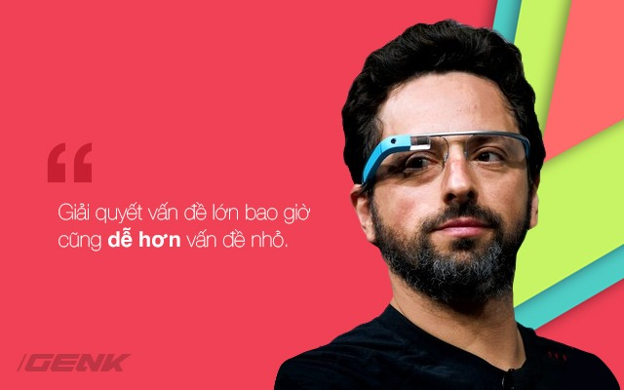

**Những nấc thang đầu tiên**

Trong thời gian đó, Sergey cùng những “cộng sự”, trong đó có cả Larry Page, đã cùng nhau phát triển ý tưởng sắp xếp lại toàn bộ hệ thống thông tin của cả thế giới. Đây chính là thời điểm cỗ máy tìm kiếm khổng lồ Google ra đời, ngay trong chính căn phòng 360 của tòa nhà Khoa học Máy tính Gates thuộc khuôn viên Đại học Stanford. Điều thú vị là nó được đặt tên theo nhà sáng lập Microsoft – Bill Gates – cũng chính là người đầu tư hàng triệu đô vào quá trình xây dựng tòa nhà này. Và đương nhiên, Gates cũng không bao giờ có thể tưởng tượng được rằng chính tay ông đã “xây tổ” cho một đối thủ có khả năng đe dọa tới Microsoft chỉ trong vài năm sau.

Với sự nổi trội về tư duy toán học, chính Sergey đã tạo nên phiên bản đầu tiên của công cụ tìm kiếm Google sau này. Để tập trung phát triển Google, Sergey và Larry quyết định tạm dừng khóa học tiến sĩ tại Đại học Stanford. Hiện nay, Brin và Page vẫn luôn đi cạnh nhau, họ có chung một văn phòng tại Googleplex - trụ sở chính của hãng. Sau bao năm, họ không thay đổi quá nhiều về cách sống, từ thời gian đầu ở gara ô tô cho đến nay là văn phòng trang trí sặc sỡ trông giống một… ký túc xá sinh viên.

**“Người đàn ông giác ngộ”**

Cùng với tiến trình phát triển của Google từ một thuật toán tìm kiếm đơn thuần đến một công ty khổng lồ với hàng tá dự án lớn nhỏ, khả năng của Brin ngày càng được chứng minh như một khối óc phi thường, đầy hoài bão với những sản phẩm gần như không tưởng ở thời điểm cho ra mắt. Tại Google, Sergey đảm nhận chức vụ giám đốc công nghệ và đứng đầu bộ phận nghiên cứu bí mật Google X, nơi đã biến hơn 100 ý tưởng táo bạo thành những sản phẩm thực nghiệm. Trong đó phải nhắc đến Google Glass, xe tự lái, trí tuệ nhân tạo, kính áp tròng thông minh, Web of Things hay điều khiển bằng giọng nói...

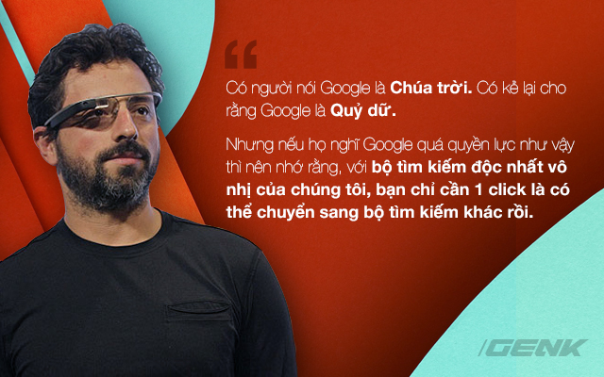

Brin từng chia sẻ: “Hẳn ai cũng muốn trở nên thành công, nhưng không chỉ thế, tôi muốn được mọi người nhìn vào và coi như một hình mẫu của sự sáng tạo, lòng tin cậy và đạo đức”. Những ai đã từng làm việc với Brin đều biết anh có niềm tin bất diệt vào việc sử dụng kiến thức và quyền lực của mình để mang đến những điều tốt đẹp hơn. Tờ Economist từng gọi anh là “người đàn ông giác ngộ” vì sự cống hiến không mệt mỏi trong việc vận dụng tri thức và khoa học để giải quyết các vấn đề lớn của thế giới. Anh cùng các cộng sự đã thành lập tổ chức Google.org vào năm 2005 nhằm giải quyết các vấn đề liên quan đến thế giới như năng lượng, nghèo đói, bệnh tật, khí hậu và môi trường.

Vào năm 2007, cùng với Larry Page và Eric Schmidt, Sergey Brin được tạp chí PC World xếp ở vị trí đầu bảng trong số 50 nhân vật quan trọng nhất của thế giới web. Ngoài ra, sau khi Google công bố báo cáo tài chính doanh thu quý 1 năm 2015, thị trường chứng khoán Mỹ đã chứng kiến một “màn trình diễn” ngoạn mục chưa từng có trong lịch sử khi Google thu về tới 65 tỷ USD vốn hóa thị trường chỉ trong một ngày. Theo đó, cả Sergey Brin và Larry Page đều cộng thêm 4 tỷ USD vào khối tài sản cá nhân. Tạp chí Forbes cho biết, tính đến thời điểm hiện tại, tổng tài sản của Brin là 34,2 tỷ USD.

Đối với những bộ óc… không bình thường như Sergey và Larry, ngay từ những ngày đầu tiên, họ đã xác định biến Google trở thành trí thông minh nhân tạo – “bán cầu não thứ 3” của người dùng. Từng tự thừa nhận mình sở hữu một cá tính… lập dị, Sergey ít khi tham gia vào các dự án kiếm tiền của Google mà thay vào đó, tập trung vào những nghiên cứu khá “viển vông”. Hiện tại, nắm giữ chức vụ Chủ tịch của công ty mẹ mới chỉ… vài ngày tuổi Alphabet, dường như Sergey Brin sẽ tiếp tục cho ra lò những ý tưởng cải tiến mới mẻ để không ngừng phát triển, như anh vẫn luôn làm với Google trong suốt gần 20 năm qua. Trong bản “tuyên ngôn độc lập” cho Alphabet, Larry Page tuyên bố anh và Sergey Brin vẫn sẽ tiếp tục làm những việc mà người khác thấy điên rồ, miễn là “cặp bài trùng” vẫn cảm thấy hứng thú.